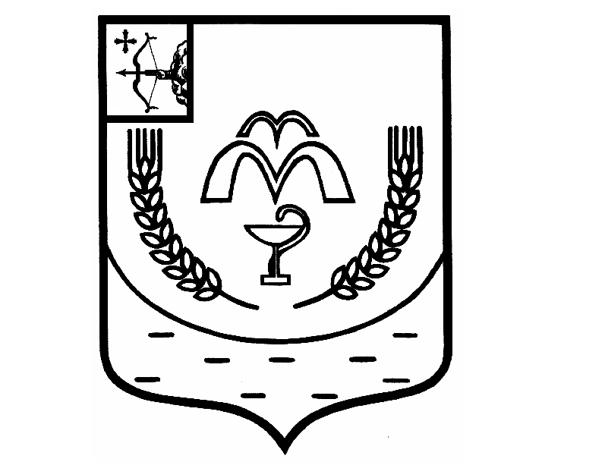

КУМЕНСКАЯ РАЙОННАЯ ДУМА
ШЕСТОГО СОЗЫВА
РЕШЕНИЕ

от 19.09.2023 № 20/129
пгт Кумёны

О принятии имущества в муниципальную собственность

В связи с принятием Закона Кировской области от 29.05.2020 № 365-ЗО «О внесении изменения в статью 3 Закона Кировской области "О внесении изменений в статью 7 Закона Кировской области "О местном самоуправлении в Кировской области", руководствуясь статьей 23 Устава муниципального образования Куменский муниципальный район Кировской области, решением Речной сельской Думы от 22.05.2023 № 11/41 Кумёнская районная Дума РЕШИЛА:
1. Принять в муниципальную собственность муниципального образования Куменский муниципальный район от муниципального образования Речное сельское поселение Куменского района имущество, необходимое для решения вопросов местного значения муниципального района, согласно приложению № 1.
2. Администрации Куменского района (Шемпелев И.Н.) включить имущество в реестр муниципального имущества муниципального образования Куменский муниципальный район Кировской области со дня подписания актов приема-передачи муниципального имущества, указанного в пункте 1 настоящего решения.
3. Настоящее решение вступает в силу в соответствии с действующим законодательством.

Председатель
Куменской районной Думы А.А. Машковцева

Глава Куменского района И.Н. Шемпелев

Приложение № 1
к решению Кумёнской
районной Думы
от 19.09.2023 № 20/129

Перечень
имущества, принимаемого в собственность муниципального образования Куменский муниципальный район Кировской области, необходимого для решения вопросов местного значения муниципального района от Речного сельского поселения Куменского района

№  п/п | Наименование объекта | Местонахождение объекта (адрес) | Технические характеристики объекта | Балансовая (оценочная)стоимость объекта (руб.) | Основание нахождения объекта у юридического лица (вид документа, дата, номер)
1.1 | Водопроводные сети, кад. № 43:14:000000:658 | Кировская область, Куменский район, д. Швецово, соор. 1 | протяженностью 3220 м | 2849581,76 | Собственность 43:14:000000:658-43/044/2023-3 от 27.04.2023

